关于2016-2017学年第二学期
网络课程开课的通知
各系部：
2016-2017学年第二学期网络课程从本学期3月3日开始向同学们全面开放学习，学习网络课程的操作步骤参考附件1. 网络课程学生操作手册，网络课程的对应课程名单监考附件2。学生自主按照操作步骤登录系统在网上学习网络课程。本学期网络课程成绩比例为：视频学习占40%+章节测验占30%+考试占30%。学习时间为2-15周，考试时间为16-18周，所有过程都在网上自主进行，请大家合理安排好学习与考试时间。
网络课程学习的步骤参考附件1. 网络课程学生操作手册，网络学习过程中遇到问题请加入以下两个Q群中的一个自主发问即可有专业人士解决。
茂名职院尔雅网络班 457725769
茂名职院尔雅2班 551077801
教务处
2017-3-2

附件1. 网络课程学生操作手册

尔雅网络课程平台使用手册

学生版

完成学习所需的基本操作主要有两步

一、电脑登录系统完成个人资料
1、进入http://mmvtc.zhiye.chaoxing.com/ 登录页面。打开浏览器，在网址栏中输入学校课程平台地址，点击右上角的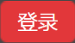，进入登陆页面，填写信息（账号为学号，初始密码123456）后登陆。
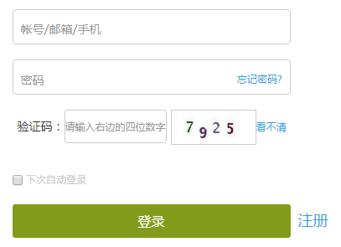
- 完善个人信息，邮箱及手机号码信息是作为找回密码和登陆手机端的必要信息，请认真填写。
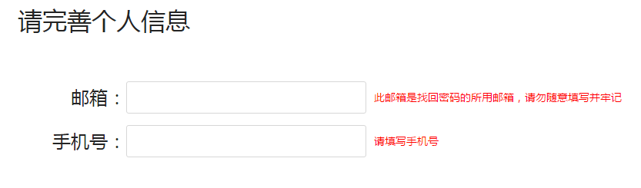
3、登陆后点击课程卡片进入课程。
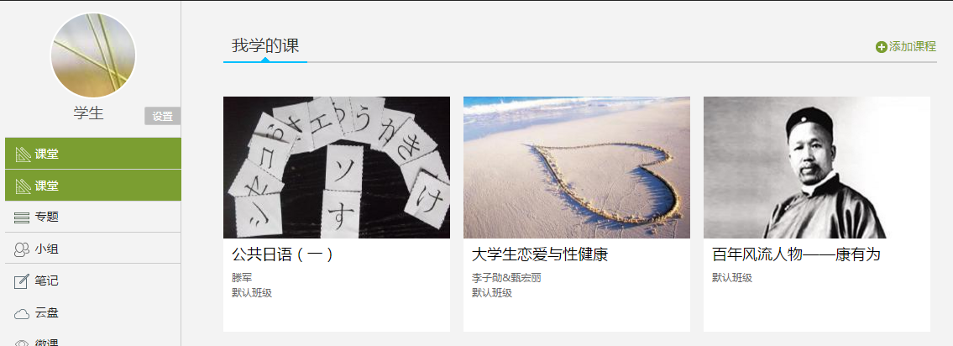

二、利用手机端进行学习
- 在登陆页面右侧可以看到手机端APP的下载二维码，扫码进行下载。
- 利用回填信息时填写的手机号码或邮箱进行登陆。
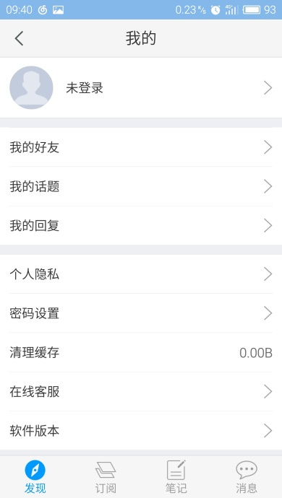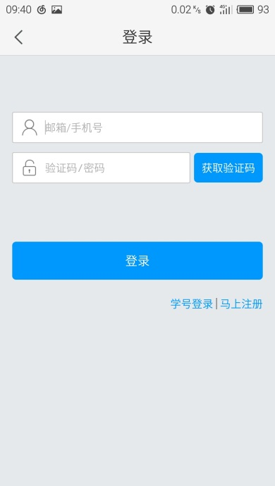

如何查看课程考核标准
在课程页面当中点击进入“进度”板块，就可以看到课程的考核标准及目前的学习进度：
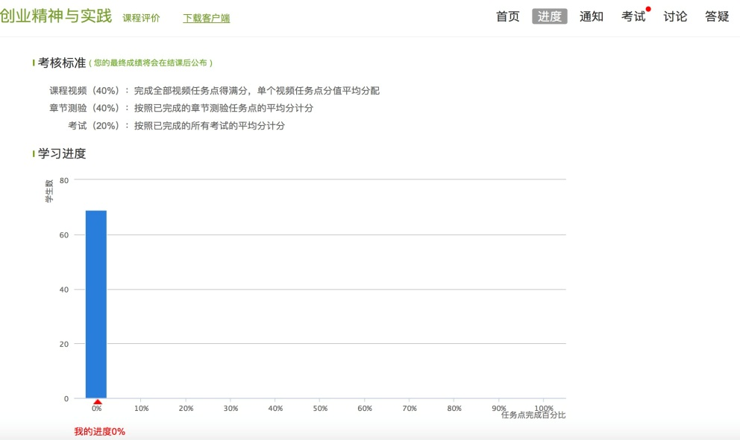

如何继续学习
进入课程详细页面后，点击待完成的章节即可开始学习。
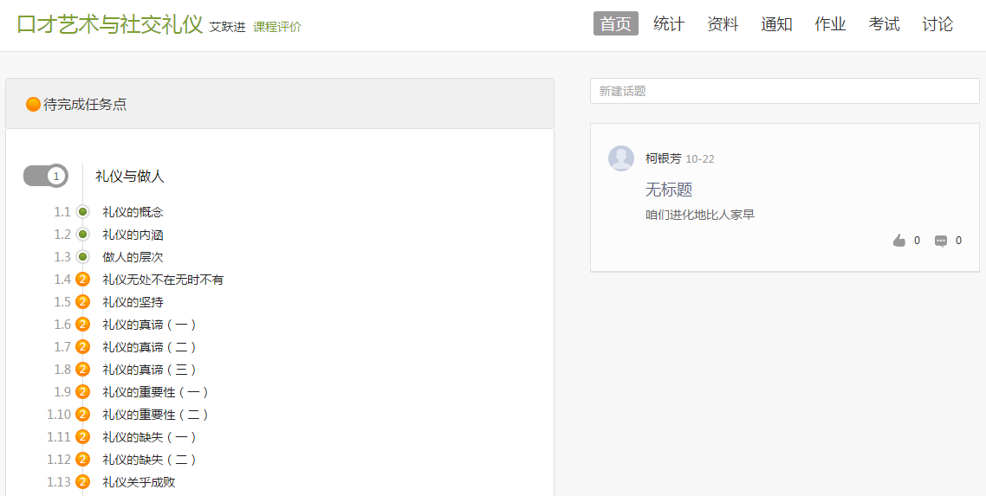

页面跳转至课程的学习页面，如图：
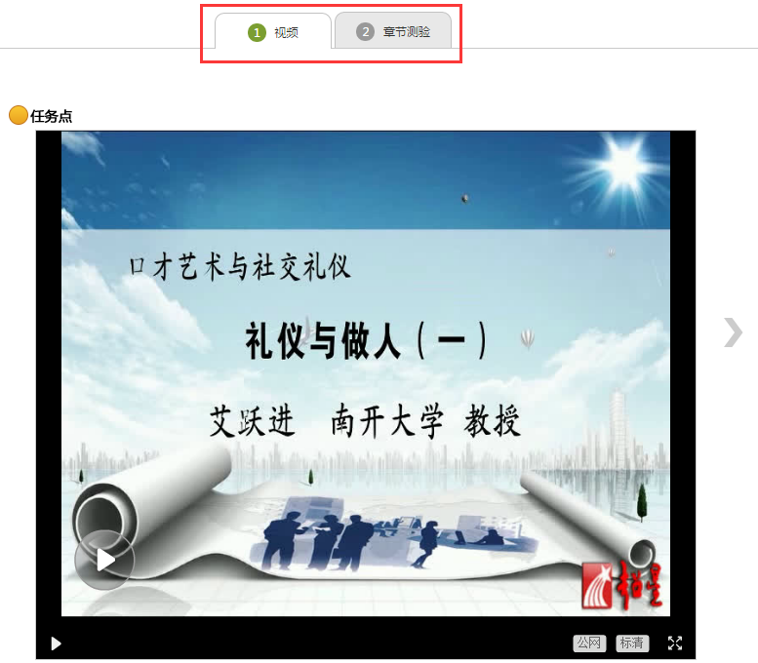

学生在上图所示页面中，除可继续观看视频外，还可进行以下几项操作：
- 公网标清与本地标清切换
学生在观看视频时，可进行本地标清与公网标清的播放线路的切换。
- 章节测验
学生观看完视频后，点击“测验”，完成相应章节的测试题，可“暂时保存”和“提交”。

对操作有其他疑问请点击此链接查看常见问题及完整操作手册：
http://mooc1.chaoxing.com/nodedetailcontroller/visitnodedetail?knowledgeId=86719166

附件2：网络课程对应的公选课名单
课程名称
G大学生创新创业
G大学生创业基础
G创业基础
G网络创业理论与实践
G创业文化与创新思维
G品类创新
G创业精神与实践
G创业创新领导力
G创业创新执行力
G创业管理实战
G微商创业指南
G信息社会与商业变革
G创新创业大赛赛前特训
G商业计划书的优化

